**NOTIFICACIÓN POR AVISO**

**AVISO No.079**

**COBRO COACTIVO**

**25 de JUNIO de 2018**

**EMPRESAS PÚBLICAS DE ARMENIA ESP**

Por el cual se notifica al señor(a) **JUAN CARLOS MORENO,** de conformidad con lo establecido en el artículo 826 del Estatuto Tributario.

Acto administrativo a notificar: **RESOLUCION No. 135 DE 2018**

**AUTO DE TERMINACION DE PROCESO DE COBRO COACTIVO No.152 de 2010**

**Empresas Públicas de Armenia EPA - ESP**

**Dirección Comercial -Jurisdicción Coactiva-**

Persona a notificar: **JUAN CARLOS MORENO**

Dirección de notificación usuario  **URB. LAS COLINAS Mz 3 SEC 8 CASA 5**

##### Funcionario que expidió el acto: **LINA MARIA SALAZAR**

Cargo: **PROFESIONAL ESPECIALIZADO III**

Se advierte, que la notificación se entiende surtida al finalizar el día siguiente al de entregado este aviso en el lugar de destino.

**LINA MARIA SALAZAR**

**PROFESIONAL ESPECIALIZADO III**

**Dirección Comercial**

**RESOLUCION No.135 DE 2018**

**AUTO DE TERMINACION DE PROCESO DE COBRO COACTIVO**

**152 de 2010 Empresas Públicas de Armenia EPA - ESP**

**Dirección Comercial Jurisdicción Coactiva**

Armenia, junio (06) de Dos Mil Dieciocho (2018).

El Funcionario ejecutor de Empresas Públicas de Armenia EPA ESP en uso de sus facultades legales y reglamentarias, especialmente las otorgadas por la Ley 1066 de 2006 y la Resolución No.451 de diciembre de 2014, que adoptó el manual de cobro coactivo, y

Que con fecha del (20) de abril de 2010, se libró mandamiento de pago por la suma de **DOS MILLONES TRES CIENTOS MIL SETENTA Y DOS** **PESOS M/CTE** ($2.300.072) por concepto de prestación de servicios de acueducto, alcantarillado, alumbrado público y aseo de Empresas Públicas de Armenia ESP.

Que para dicho mandamiento de pago se envió citación el 26 de abril de 2010 correspondiente al predio ubicado en **la URB.LAS COLINAS Mz 3 SEC 8 CASA 5,** de la ciudad de Armenia.

Que la obligación que se ejecuta, contenida en la factura **No.22055890** corresponde a los valores adeudados por concepto de la prestación de servicios públicos domiciliarios de acueducto, alcantarillado, alumbrado público y aseo.

Que conforme a la información arrojada por nuestro sistema se observa que el usuario canceló la totalidad de la deuda, luego de haberse descontado los intereses moratorios, encontrándose a paz y salvo al día de hoy, con respecto a la factura No.22055890 Matricula **No.94733.**

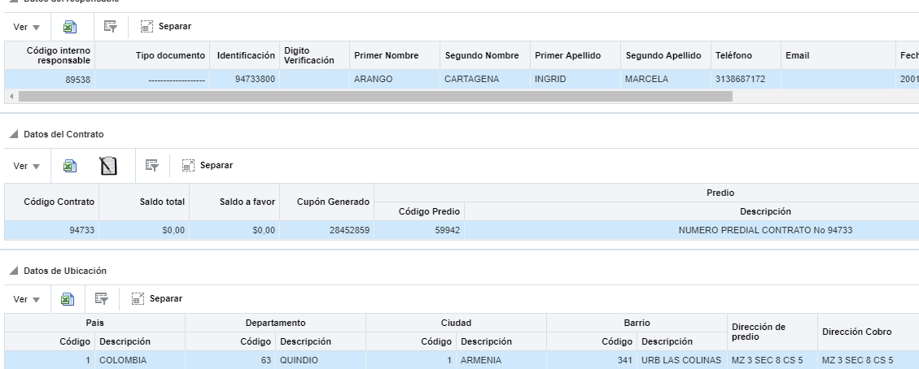

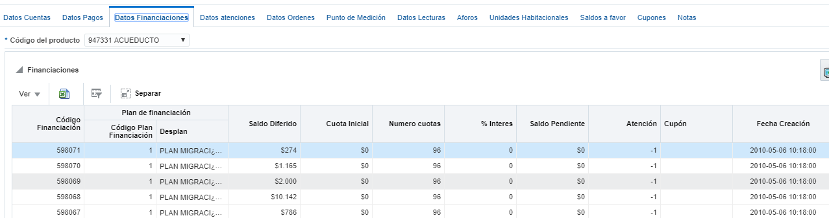

**RESUELVE**

**ARTICULO PRIMERO.** Declarar terminado el proceso de cobro coactivo No. **2010-152** que se adelantaba en contra del predio ubicado en **la URB.LAS COLINAS Mz 3 SEC 8 CASA 5,** de la ciudad de Armenia, por pago total de la obligación.

**ARTICULO SEGUNDO.** ComuníqueseyNotifíquese la presente al interesado **JUAN CARLOS MORENO POSSO** y archívese el expediente.

**JORGE IVAN RENGIFO RODRIGUEZ**

**Director Comercial EPA E.S.P.**

*Proyectó: A.ROMAN PINILLA*

*Contratista - Cobro Coactivo*

*Revisó: LINA MARIA SALAZAR C*

*Profesional Especializado – Abogado Cobro Coactivo*